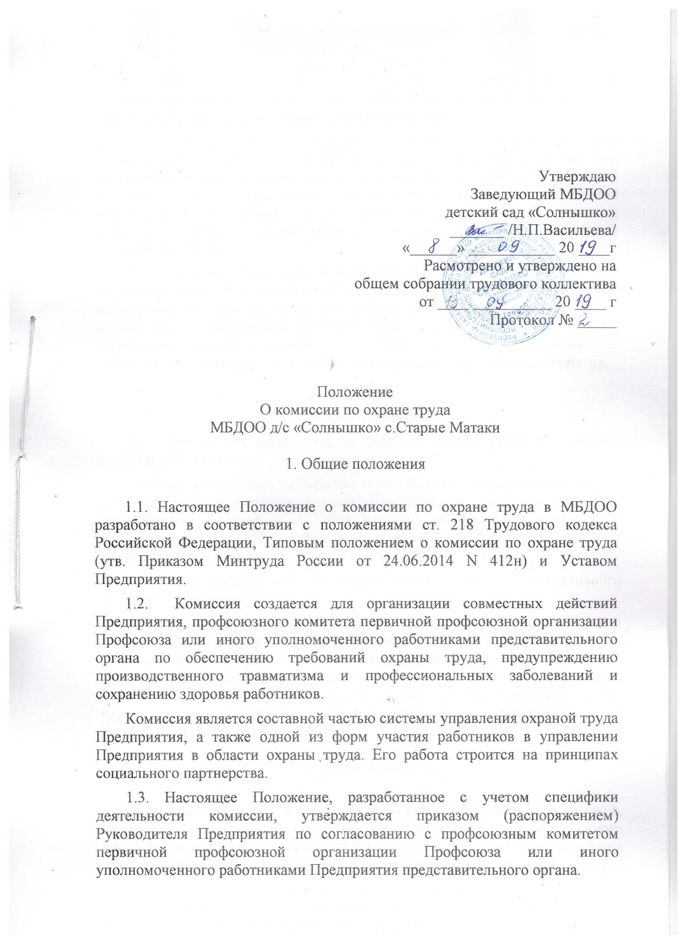

1.4. Для более четкого разграничения функций между комиссией и другими субъектами системы управления охраной труда на Предприятии может быть разработан регламент работы комиссии.
1.5. Комиссия взаимодействует с государственными органами управления охраной труда, органами федеральной инспекции труда, другими государственными органами надзора и контроля, а также с технической инспекцией труда Профсоюза, профсоюзным комитетом первичной профсоюзной организации и службой охраны труда Предприятия, уполномоченными по охране труда и специалистами, привлекаемыми на договорной основе.
1.6. комиссия в своей деятельности руководствуется законами и иными нормативными правовыми актами Российской Федерации, законами и иными нормативными правовыми актами субъектов Российской Федерации об охране труда, генеральным, региональным, отраслевым (межотраслевым), территориальным соглашениями, коллективным договором (соглашением по охране труда), локальными нормативными правовыми актами Предприятия.

2. Задачи Комиссии
2.1. Организация проведения проверок состояния условий и охраны труда на рабочих местах.
2.2. Информирование работников о результатах проведенных проверок, состоянии условий и охраны труда на рабочих местах, существующем риске повреждения здоровья и о полагающихся работникам гарантиях и компенсациях за работу во вредных и опасных условиях труда, средствах индивидуальной защиты.
2.3. Сбор предложений по охране труда к разделу коллективного договора (соглашения).
2.4. Разработка на основе предложений и анализа состояния условий и охраны труда по итогам проверок и результатам аттестации рабочих мест по условиям труда программы совместных действий Предприятия, первичной профсоюзной организации Профсоюза и (или) иного уполномоченного работниками представительного органа по обеспечению требований охраны труда, предупреждению производственного травматизма и профессиональных заболеваний.

3. Функции Комиссии

3.1. Рассмотрение и анализ предложений Предприятия, работников, первичной профсоюзной организации Профсоюза и (или) иного уполномоченного работниками представительного органа для выработки рекомендаций, направленных на улучшение условий и охраны труда работников.
3.2. Оказание содействия Предприятию в организации обучения работников охране труда, безопасным методам и приемам выполнения работ и проверки полученных знаний, проведения своевременного и качественного инструктажа работников по охране труда, проведении аттестации рабочих мест по условиям труда (далее - Аттестация).
3.3. Участие в проведении обследований состояния условий и охраны труда на Предприятии, рассмотрении их результатов и выработке рекомендаций Предприятию по устранению выявленных нарушений.
3.4. Информирование работников Предприятия о проводимых мероприятиях по улучшению условий и охраны труда, профилактике производственного травматизма, профессиональных заболеваний; о действующих нормативах по обеспечению смывающими и обезвреживающими средствами, сертифицированной специальной одеждой, специальной обувью и другими средствами индивидуальной защиты; доведение до сведения работников организации результатов аттестации рабочих мест по условиям труда и сертификации работ по охране труда.
3.5. Содействие в организации проведения предварительных при поступлении на работу и периодических медицинских осмотров и соблюдения медицинских рекомендаций при трудоустройстве.
3.6. Содействие своевременному обеспечению работников Предприятия, занятых на работах с вредными условиями труда, молоком или другими равноценными пищевыми продуктами, а на работах с особо вредными условиями труда - лечебно-профилактическим питанием.
3.7. Участие в рассмотрении вопросов финансирования мероприятий по охране труда на Предприятии, обязательного социального страхования от несчастных случаев на производстве и профессиональных заболеваний, а также осуществление контроля за расходованием средств организации и Фонда социального страхования Российской Федерации (страховщика), направляемых на предупредительные меры по сокращению производственного травматизма и профессиональных заболеваний.
3.8. Содействие Предприятию во внедрении в производство более совершенных технологий, новой техники, автоматизации и механизации производственных процессов с целью создания безопасных условий труда, ликвидации тяжелых физических работ.
3.9. Подготовка и представление Предприятию предложений по совершенствованию работ по охране труда и сохранению здоровья работников, созданию системы морального и материального поощрения работников, соблюдающих требования охраны труда и обеспечивающих сохранение и улучшение состояния здоровья.
3.10. Рассмотрение проектов локальных нормативных правовых актов по охране труда и подготовка предложений по ним Предприятию, профсоюзному комитету первичной профсоюзной организации Профсоюза и (или) иному уполномоченному работниками представительному органу.

4. Права Комиссии

4.1. Получать от Предприятия информацию о состоянии условий труда на рабочих местах, производственного травматизма и профессиональных заболеваний, наличии опасных и вредных производственных факторов и мерах по защите от них, о существующем риске повреждения здоровья.
4.2. Заслушивать на заседаниях комиссии сообщения Руководителя (его представителей) Предприятия, руководителей структурных подразделений и других работников Предприятия о выполнении ими обязанностей по обеспечению безопасных условий и охраны труда на рабочих местах и соблюдению гарантий прав работников на охрану труда.
4.3. Заслушивать на заседаниях комиссии руководителей и других работников Предприятия, допустивших нарушения требований охраны труда, повлекших за собой тяжелые последствия от несчастных случаев и профессиональных заболеваний, вносить Руководителю Предприятия предложения о привлечении их к ответственности в соответствии с законодательством Российской Федерации и о привлечении к дисциплинарной ответственности должностных лиц и работников за нарушения требований норм, правил и инструкций по охране труда в соответствии с Правилами внутреннего трудового распорядка организации.
4.4. Заслушивать на заседаниях комиссии должностных лиц и специалистов службы охраны труда о причинах приостановления работ органами государственного надзора и контроля, технической инспекцией профсоюза или уполномоченными по охране труда вследствие нарушения государственных нормативных требований охраны труда и мерах по устранению этих нарушений.
4.5. Участвовать в подготовке предложений по охране труда к разделу коллективного договора (соглашения).
4.6. Вносить Руководителю Предприятия предложения о поощрении работников Предприятия за активное участие в работе по созданию условий труда, отвечающих требованиям безопасности и гигиены.
4.7. Содействовать разрешению трудовых споров, связанных с нарушением законодательства об охране труда, изменением условий труда, вопросами предоставления гарантий и компенсаций работникам, занятым во вредных и (или) опасных условиях труда и по всем случаям отказов работников от выполнения работ в случаях возникновения опасности для их жизни и здоровья или при необеспечении работника в соответствии с установленными нормами средствами индивидуальной и коллективной защиты.

5. Организационная структура комиссии

5.1. Комиссия создается по инициативе Руководителя Предприятия или по инициативе профсоюзного комитета первичной профсоюзной организации Профсоюза, либо другого представительного органа работников. В его состав на паритетной основе входят представители Предприятия и представители профсоюзного комитета первичной профсоюзной организации Профсоюза или иного представительного органа работников.
5.2. Численность комиссии определяется в зависимости от численности работников на Предприятии, специфики производства, количества структурных подразделений и других особенностей, по взаимной договоренности сторон, представляющих интересы Предприятия и работников.
5.3. Выдвижение в комиссию представителей работников Предприятия осуществляется на основании решения профсоюзного комитета первичной профсоюзной организации, если она объединяет более половины работающих, или на собрании (конференции) работников Предприятия, а представителей Предприятия - решением Руководителя Предприятия. Состав Комитета (комиссии) утверждается приказом (распоряжением) Руководителя Предприятия.
5.4. комиссия избирает из своего состава председателя, заместителей от каждой стороны и секретаря. Председателем Комиссии, как правило, является Руководитель Предприятия или его ответственный представитель, одним из заместителей является представитель профсоюзного комитета первичной профсоюзной организации или иного уполномоченного работниками представительного органа, секретарем - работник службы охраны труда.
5.5. комиссия осуществляет свою деятельность в соответствии с планом работы, который принимается на заседании комиссии и утверждается его председателем. Заседания Комитета (комиссии) проводятся по мере необходимости, но не реже 1 раза в 3 года.
5.6. Члены комиссии должны проходить обучение охране труда на специализированных курсах не реже одного раза в три года за счет средств Предприятия или средств Фонда социального страхования Российской Федерации (страховщика) в соответствии с порядком, установленным федеральным органом исполнительной власти, осуществляющим функции по нормативно-правовому регулированию в сфере труда.
5.7. комиссия не реже одного раза в год информирует профсоюзный комитет первичной профсоюзной организации или собрание (конференцию) работников о своей работе.
5.8. Профсоюзный комитет первичной профсоюзной организации или собрание (конференция) работников Предприятия вправе отзывать из комиссии своих представителей и выдвигать в его состав новых представителей. Предприятие отзывает и назначает представителей своим решением.
5.9. Условия создания, срок полномочий, обеспечение деятельности комиссии и его членов (предоставление помещений, оргтехники, освобождение членов Комитета (комиссии) от основной работы на время исполнения обязанностей, прохождения обучения и т.п.) устанавливаются коллективным договором или другим локальным нормативным правовым актом Предприятия.
5.10. Для выполнения обязанностей членами комиссии Предприятию рекомендуется предоставлять им не менее двух часов рабочего времени в неделю с оплатой за счет средств Предприятия в размере среднего заработка по основной работе, если иное не оговорено в коллективном договоре.

6. Заключительные положения

6.1. Настоящее Положение о комиссии Предприятия утверждается приказом (распоряжением) Руководителя Предприятия с учетом мнения выборного профсоюзного органа и (или) иного уполномоченного работниками Предприятия представительного органа и вступает в силу с момента его утверждения.
6.2. Настоящее Положение действует до принятия нового Положения о комиссии или отмены настоящего Положения.

